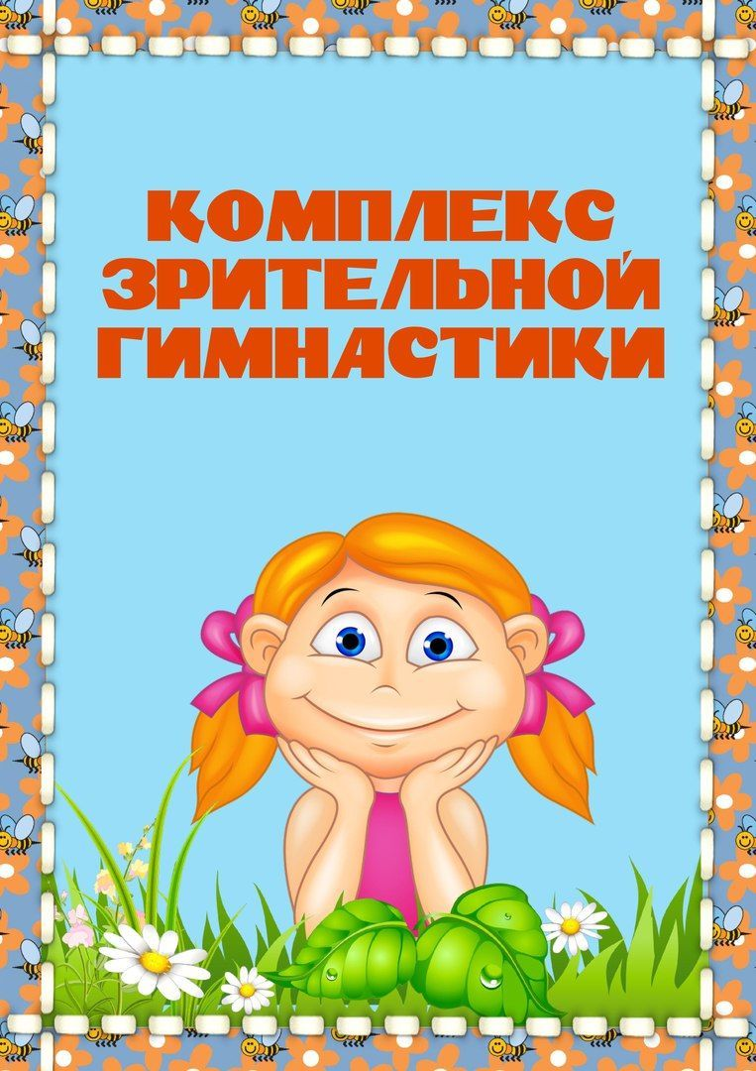

**Родителям на заметку.**

учитель-логопед МАДОУ №8 Брындикова Н.А.

**«Весёлая неделька» для глаз.**

**Понедельник**

Всю неделю по — порядку,

Глазки делают зарядку.

В понедельник, как проснутся,

Глазки солнцу улыбнутся,

Вниз посмотрят на траву

И обратно в высоту.

*Поднять глаза вверх; опустить их книзу, голова неподвижна; (снимает глазное напряжение).*

**Вторник**

Во вторник часики глаза,

Водят взгляд туда – сюда,

Ходят влево, ходят вправо

Не устанут никогда.

*Повернуть глаза в правую сторону, а затем в левую, голова неподвижна; (снимает глазное напряжение).*

**Среда**

В среду в жмурки мы играем,

Крепко глазки закрываем.

Раз, два, три, четыре, пять,

Будем глазки открывать.

Жмуримся и открываем

Так игру мы продолжаем.

*Плотно закрыть глаза, досчитать да пяти и широко открыть глазки; (упражнение для снятия глазного напряжения).*

**Четверг**

По четвергам мы смотрим вдаль,

На это времени не жаль,

Что вблизи и что вдали

Глазки рассмотреть должны.

*Смотреть прямо перед собой, поставить палец на расстояние 25-30 см. от глаз, перевести взор на кончик пальца и смотреть на него, опустить руку. (Укрепляет мышцы глаз и совершенствует их координации).*

**Пятница**

В пятницу мы не зевали

Глаза по кругу побежали.

Остановка, и опять

В другую сторону бежать.

*Поднять глаза вверх, вправо, вниз, влево и вверх; и обратно: влево, вниз, вправо и снова вверх; (совершенствует сложные движения глаз).*

**Суббота**

Хоть в субботу выходной,

Мы не ленимся с тобой.

Ищем взглядом уголки,

Чтобы бегали зрачки.

*Посмотреть взглядом в верхний правый угол, затем нижний левый; перевести взгляд в верхний левый угол и нижний правый (совершенствует сложные движения глаз).*

**Воскресенье**

В воскресенье будем спать,

А потом пойдём гулять,

Чтобы глазки закалялись

Нужно воздухом дышать.

*Закрыть веки, массировать их с помощью круговых движений пальцев: верхнее веко от носа к наружному краю глаз, нижнее веко от наружного края к носу, затем наоборот (расслабляет мышцы и улучшает кровообращение).*

**Без гимнастики, друзья, Нашим глазкам жить нельзя!**

